ŠPORTNI DAN ZA TRETJE LETNIKE
18. 9. 2013

Športni dan je obvezen za vse dijake in ga bomo izvedli ob vsakem vremenu.
V kolikor vas na športni dan ne bo iz kakršnegakoli razloga, boste morali te ure nadoknaditi s pohodom, saj športni dan spada med obvezne izbirne vsebine.
Prijavite se preko spletne učilnice do vključno četrtka, 12. 9. 2013, do 12.00 ure.

Letos imate na voljo pet dejavnosti, in sicer:

- POHOD NA TOŠKO ČELO

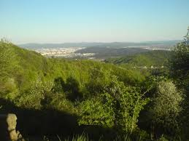
ZBORNO MESTO ZA POHODNIKE: Vižmarje - končna postaja mestnega avtobusa št. 1 pri Lidlu.

ČAS ODHODA: 10.00, povratek: 13.30.

OPREMA ZA POHODNIKE: Vremenu primerna obutev ter oblačilo, manjši nahrbtnik, manjši dežnik. Neprimerno obuti bodo poslani domov.

ŠOLSKO MALICO DOBITE NA ZBORNEM MESTU.

- PUSTOLOVSKI PARK POSTOJNA

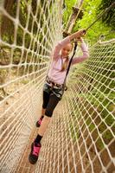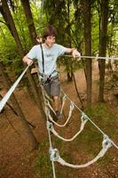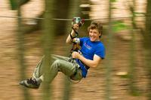
Nekoliko razširjen adrenalinski park. Dejavnost zajema plezanje preko različnih ovir na višini, seveda ob nenehnem varovanju preko plezalnega pasu. Več informacij na: http://www.pustolovski-park-postojna.si/sl/solske-skupine/

CENA: Približno 29 €.
Cena vključuje vstop v pustolovski park 17 €, prevoz in zavarovanje približno 12 €. Plačilo bo izvedeno naknadno preko položnice. Cena prevoza je odvisna od števila prijavljenih dijakov.

ZBORNO MESTO: PARKIRIŠČE DOLGI MOST
Predvidoma bosta organizirani 2 skupini:
- skupina odhod 8.30, predviden povratek ob 13.30.
- skupina odhod 9.30; predviden povratek ob 14.30.

OPREMA: Športna obutev ali lažji pohodniški čevlji ter vremenu primerno športno oblačilo. Manjši dežnik, ker bo športni dan izveden ob vsakem vremenu. V primeru dežja bomo izvedli krajši pohod v okolici Postojne.

ŠOLSKO MALICO DOBITE NA ZBORNEM MESTU.

3. SPUST S KAJAKI PO SLAPOVIH KRKE

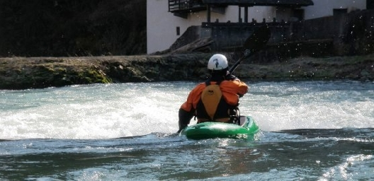
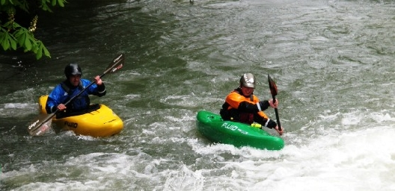

Za vse vodnega adrenalina željne imate na voljo tudi spust z odprtimi kajaki (seat on top) od vasi Lese do Zagradca po reki Krki. Več informacij na: www.kayak.si

Najverjetneje bo spust organiziran v dveh skupinah. Ena skupina gre na spust, druga pa na ogled izvira reke Krke. Potem se zamenjamo.

CENA: Približno 28 €.
Cena vključuje najem opreme in voden spust po reki 15 €, prevoz in zavarovanje približno 13 €. Plačilo bo izvedeno naknadno preko položnice. Cena prevoza je odvisna od števila prijavljenih dijakov.

ZBORNO MESTO: PARKIRIŠČE DOLGI MOST OB 9.00. Predviden povratek ob 15.00.

OPREMA: STARE SUPERGE, S KATERIMI BOSTE VESLALI IN SE BODO ZMOČILE, KOPALKE, BRISAČA. V primeru previsokega vodostaja bo organiziran krajši pohod, zato bodite primerno obuti.

ŠOLSKO MALICO DOBITE NA ZBORNEM MESTU.

4. GORSKO KOLESARJENJE IN PLEZANJE V BOHINJU
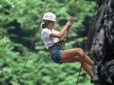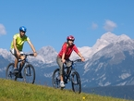
Program se izvede v dveh skupinah. Na kolesih pod vodstvom vodnika bomo najprej gorsko kolesarili (okolica Bohinja), potem pa še plezali na naravni steni (2 5m) na plezališču Pod skalco (varovanje s pasom). Več informacij na: http://www.pac-sports.com/si/solske_skupine.htm

CENA: Približno 25 €.
Cena vključuje: najem koles in vodenje ter plezanje pod strokovnim vodstvom 10 €, prevoz in zavarovanje približno 15 €. Plačilo bo izvedeno naknadno preko položnic. Cena prevoza je odvisna od števila prijavljenih dijakov.

ZBORNO MESTO: PARKIRIŠČE DOLGI MOST OB 8.30. Predviden povratek ob 14.00.

OPREMA: Športna obutev ali lažji pohodniški čevlji ter vremenu primerno športno oblačilo. Manjši dežnik, ker bo športni dan izveden ob vsakem vremenu. V primeru dežja bomo izvedli krajši pohod v okolici Bohinja.

ŠOLSKO MALICO DOBITE NA ZBORNEM MESTU.

5. POTAPLJANJE NA STISNJEN ZRAK IN PLAVALNE IGRE Z ANIMACIJO V ATLANTISU

Program se izvede v Ljubljani v BTC – vodno mesto Atlantis. Dijaki po skupinah v bazenu preizkusijo potapljanje z jeklenko na stisnjen zrak, pred tem pa nekaj osnov potapljanja. Potapljanje je združeno še s plavanjem v bazenih in vodnimi animacijskimi igrami.

CENA: 17,50 €.
Cena vključuje vstop v Atlantis, uporabo opreme in strokovno vodenje.
ZBORNO MESTO: pred Atlantisom ob 9.00. Konec ob 13.00.

ŠOLSKO MALICO DOBITE NA ZBORNEM MESTU.

